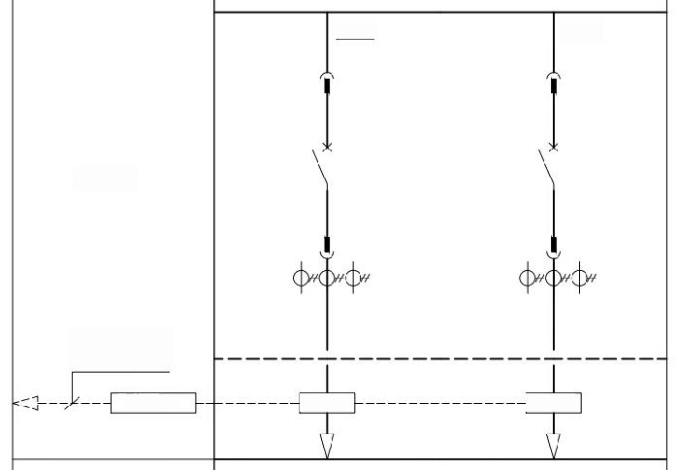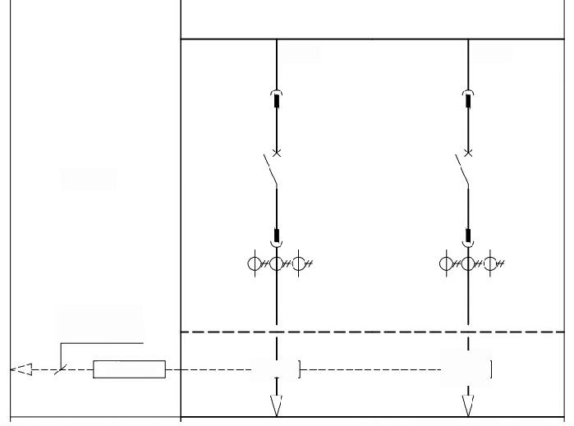

智能仪表 智能仪表

一次接线图

CAN 通讯总线引 至电气火灾监控器
WEFPJ-8 VEP-1600-F AEFPT-800F

低压开关柜编号 | 5D08(P41)
低压开关柜名称/型号 | 新增市电电源柜/GCK
回路编号 | N1 | N2
负荷名称 | 住院楼设备层露台新增ICU/手术室 热泵动力电源柜 | 门诊楼新增 空调总柜电源
配电箱编号 | LRD1 | WDAT-LRY
主开关型号、规格 | □-2000/3P 带分励 | □-800/3P 带分励
长延时过电流脱扣器整定电流 | In=1600A | In=630A
电流互感器规格LMK-0.5 | 2000/5A | 800/5A
智能仪表或电流表
电压表42L6-V(0~450V)
设备容量(KW) | 650.7 | 215
需用系数 | 1.0 | 1.0
计算功率(KW) | 650.7 | 215
功率因数 | 0.8 | 0.8
计算电流(A) | 1237 | 408.8
出线导体型号规格 | 4×(WDZ-YJY-3×240+2×120) /CT-CE,WS | 2×(WDZ-YJY-4×185+1×95) /CT-CE,WS
小室高度 | 800 | 400
柜宽x柜深x柜高(mm) | 800×1000×2200
备注 | 主供电源回路 | 主供电源回路

智能仪表 智能仪表

一次接线图

CAN 通讯总线引
至电气火灾监控器

DEP160 mmn
WEFPJ-16
低压开关柜编号 | FD17(P34)
低压开关柜名称/型号 | 新增柴油发电应急电源柜/GCK
回路编号 | N1 | N2
负荷名称 | 住院楼设备层露台新增ICU/手术室 热泵动力电源柜 | 门诊楼新增 空调总柜电源
配电箱编号 | LRD1 | WDAT-LRY
主开关型号、规格 | □-2000/3P 带分励 | □-800/3P 带分励
长延时过电流脱扣器整定电流 | In=1600A | In=630A
电流互感器规格LMK-0.5 | 2000/5A | 800/5A
智能仪表或电流表
电压表42L6-V(0~450V)
设备容量(KW) | 650.7 | 215
需用系数 | 1.0 | 1.0
计算功率(KW) | 650.7 | 215
功率因数 | 0.8 | 0.8
计算电流(A) | 1237 | 408.8
出线导体型号规格 | 4×(WDZ-YJY-3×240+2×120) /CT-CE,WS | 2×(WDZ-YJY-4×185+1×95) /CT-CE,WS
小室高度 | 800 | 400
柜宽x柜深x柜高(mm) | 800×1000×2200
备注 | 备供电源回路 | 备供电源回路

